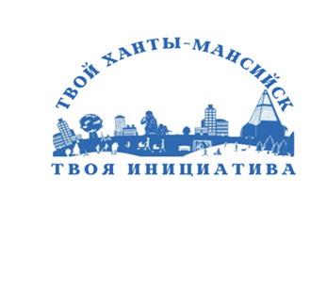 | Контактная информация для получения содействия, консультаций по вопросам проведения конкурса, подготовки документов

Уполномоченное структурное подразделение – управление общественных связей Администрации города Ханты-Мансийска
Время приема документов: пн-пт с 09.00 час. до 17.00 час. местного времени (перерыв с 12.45 час. до 14.00 час.).
адрес: г. Ханты-Мансийск, ул. Мира 13, кабинет 121;
Телефон: (3467) 352-391, доб. 383, 481.
Ответственные лица: Сагитова Жанар Ермековна, Саламаха Наталья Сергеевна., адрес: г. Ханты-Мансийск, ул. Мира 13, кабинет 121, телефон: (3467) 352-391, доб. 383, 481, адрес электронной почты: SagitovaJE@admhmansy.ru .

Информационный раздел: «Инициативное бюджетирование» официального сайта органов местного самоуправления города Ханты – Мансийска:
https://admhmansy.ru/rule/admhmansy/adm/public-relations-department/initsiativnoe-byudzhetirovanie/

